Co je digitální energetická transformace?
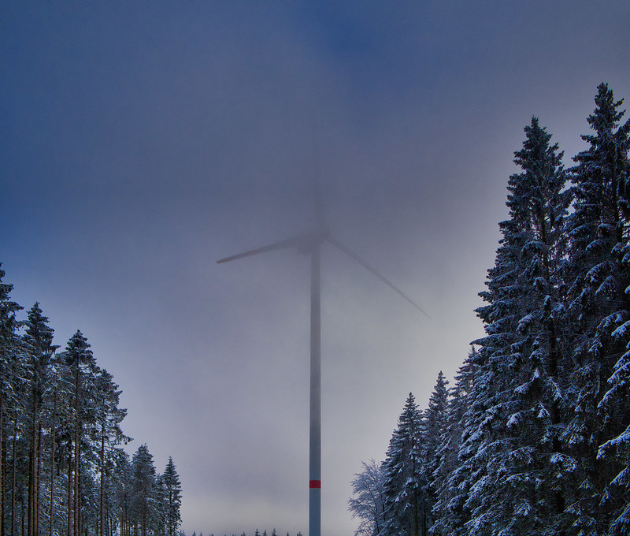

Jak tento kurz funguje 1
Výsledky učení 2
Úvod 2
Energetická transformace v Evropě 3
Digitální technologie 4
Potenciál digitální energetické transformace 4
Závěr 5
Další zdroje 6
Poděkování 7
Odkazy na obrázky 7

Jak tento kurz funguje

Tento krátký 30minutový kurz vysvětluje, co je digitální energetická transformace a jak probíhá.

Možná vás zajímá, jak snížit spotřebu energie a jaké praktické kroky můžete podniknout, abyste zlepšili svou spotřebu energie a potenciálně ušetřili peníze.

Nebo vás zajímá, jak nové technologie mění způsob, jakým vyrábíme a spotřebováváme energii, a jak můžeme energii využívat efektivněji? Možná vás také trápí klimatické změny nebo rostoucí náklady na energii a zajímá vás, jak lépe spravovat spotřebu energie ve vaší domácnosti.

Tento kurz vám pomůže lépe porozumět digitální energetické transformaci a nastartovat vaši vlastní digitální energetickou cestu! Je součástí sady 12 kurzů s názvem Digital Energy Essentials, které vyvinul projekt Every1 s cílem umožnit a podpořit zapojení všech do energetické transformace. Více informací o projektu najdete na https://every1.energy.

Na konci kurzu vám doporučíme další studijní materiály, které můžete prozkoumat. Patří mezi ně kurz Why Digitalise Energy? (Proč digitalizovat energii?), který se zabývá významem digitální energetické transformace a některými jejími výhodami a výzvami.

Jedná se o překlad původní anglické verze kurzu, který zahrnuje možnost absolvovat krátký kvíz a získat digitální odznak Every1.

Tento projekt byl financován z programu Evropské unie pro výzkum a inovace Horizon (2021–2027) na základě grantové dohody č. 101075596. Za obsah tohoto kurzu nese výhradní odpovědnost projekt Every1 a nemusí nutně odrážet názor Evropské unie.

Výsledky učení

Po absolvování tohoto krátkého kurzu byste měli být schopni:

- Popsat, co je digitální energetická transformace.
- Uvést několik příkladů digitalizace výroby a využívání energie.

Úvod

Digitální technologie jsou všudypřítomné a ovlivňují způsob, jakým žijeme, pracujeme, cestujeme a trávíme volný čas.
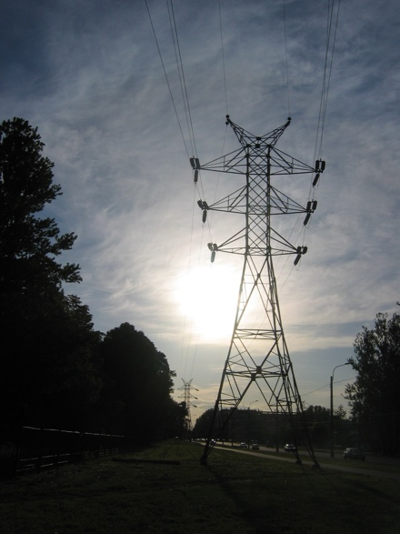
Digitální technologie mohou také zlepšit náš život. Například nové technologie nám mohou pomoci lépe porozumět naší spotřebě energie a snížit ji. Digitální technologie mohou také podpořit snižování emisí uhlíku a náš přechod od fosilních paliv k udržitelnějším a čistším technologiím.

Energetický sektor byl jedním z prvních, který digitální technologie přijal. V 70. letech 20. století byly energetické společnosti digitálními průkopníky a využívaly nové technologie k usnadnění správy a provozu rozvodných sítí.

Ropné a plynárenské společnosti již dlouho využívají digitální technologie ke zlepšení rozhodování o průzkumných a produkčních aktivech, včetně ložisek a potrubí. V dnešní klimatické nouzi – a při odklonu od používání ropy, uhlí a plynu – je digitalizace energetiky klíčová pro zvýšení účinnosti technologií, jako je solární a větrná energie, pro výrobce i spotřebitele.

Digitalizace energetiky také hraje důležitou roli při zajišťování bezpečného a efektivního fungování energetických trhů a sítí. Například tím, že umožňuje detekci poruch a zajišťuje stabilitu sítě.

Energetická transformace v Evropě

Potřebujeme rychlá opatření k řešení klimatických změn a snížení naší závislosti na fosilních palivech.
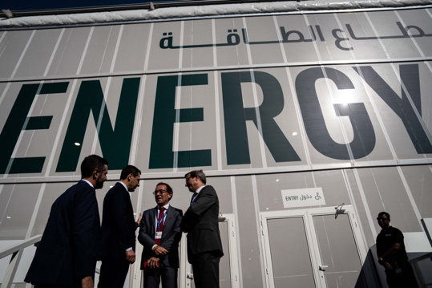
Mezi známé příklady mezinárodních setkání zaměřených na koordinaci opatření po celém světě patří konference COP28, která se konala v listopadu 2023 ve Spojených arabských emirátech. Účastníci jednali o opatřeních, která mají udržet globální oteplování pod hranicí 1,5 °C.

V rámci Evropy je jednou z klíčových iniciativ Evropská zelená dohoda Evropské komise.

Evropská zelená dohoda (2019) si klade za cíl výrazně snížit množství skleníkových plynů produkovaných v regionu Evropské unie (EU). Cílem do roku 2050 je dosáhnout nulových čistých emisí v celé EU. To zahrnuje rychlé snížení naší závislosti na fosilních palivech a jejich používání a jejich nahrazení zelenými zdroji energie. Zelená dohoda také uznává, že k tomu je nutné, aby odklon od fosilních paliv vedl k vytvoření nových průmyslových odvětví a ekonomik, které podpoří země a regiony závislé na ekonomikách založených na fosilních palivech.

Ústředním bodem Zelené dohody je, že „nikdo a žádné místo nezůstane pozadu“. Každý má svou roli při snižování spotřeby energie a zapojení se do energetické transformace.

Politiky, jako je digitální strategie EU, podporují provádění evropské Zelené dohody tím, že se zaměřují na zajištění toho, aby postupy a infrastruktura byly vhodné pro daný účel a aby lidé měli potřebné digitální dovednosti.

V roce 2023 mělo 92 % obyvatel Evropské unie přístup k internetu. Díky širokému přístupu k zařízením s připojením k internetu hrají digitální technologie klíčovou roli při řešení výzev, kterým čelíme, a při úspěchu iniciativ, jako je Evropská zelená dohoda.

Digitální technologie

Co rozumíme pod pojmem digitální technologie? Mezi digitální technologie, které můžete používat každý den, patří smartphony a další zařízení s připojením k internetu, jako jsou notebooky nebo stolní počítače.

Digitální technologie mohou zahrnovat také hodinky, domácí spotřebiče nebo automobily, které jsou připojeny k komunikačním sítím a poskytují řadu digitálních služeb a aplikací. Tomu se říká internet věcí (IoT).

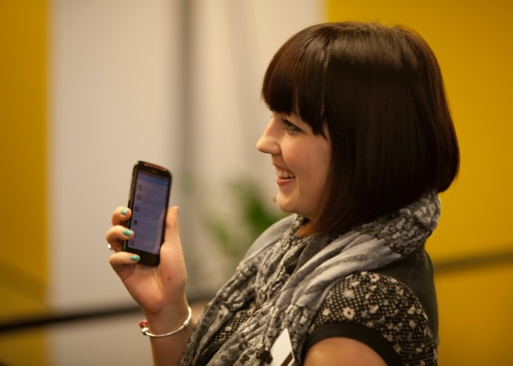
IoT se vztahuje na zařízení, která mohou bez lidského zásahu přenášet data mezi sebou a poskytovat služby, jako je osobní zdravotní péče, inteligentní elektrické sítě, dohled, domácí automatizace a inteligentní doprava.

Možná již digitální technologie používáte ve své domácnosti. Můžete například mít chytrý nebo digitální měřič, který sleduje vaši spotřebu elektřiny a odesílá aktualizace vašemu dodavateli elektřiny. Můžete také používat aplikace ve svém smartphonu k:

- Sledujte teplotu v různých místnostech vašeho domu a v případě změny teploty zapínejte nebo vypínejte topení v různých částech domu.
- Ovládejte osvětlení (chytré žárovky) ve vaší domácnosti.
- Nabíjejte svůj elektromobil v době, která vám nejlépe vyhovuje.

Tyto typy chytrých zařízení vám umožní lépe porozumět, sledovat a snižovat vaši spotřebu energie. Údaje o tom, jak energii využíváme a spotřebováváme, mohou být také přínosem pro společnosti a vlády, protože poskytují informace v reálném čase. Tyto informace lze využít k tvorbě politik nebo k optimalizaci energetické infrastruktury. Jiné typy digitálních technologií, jako je umělá inteligence, mohou podniky také využít k lepšímu porozumění a podpoře efektivní výroby a spotřeby energie.

Potenciál digitální energetické transformace

Využití digitálních technologií k lepšímu pochopení a řízení vlastní spotřeby energie a potenciálnímu snížení nákladů je jedním z aspektů digitální energetické transformace. Největší transformační potenciál digitalizace však spočívá v tom, jak může optimalizovat spotřebu a výrobu energie. Naše transformace od fosilních paliv k obnovitelným zdrojům energie pomocí digitálních technologií zahrnuje následující související příležitosti:
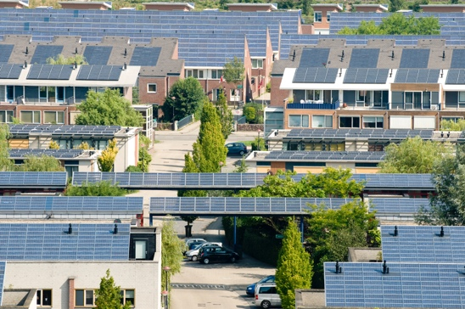
Reakce na poptávku: Miliarda domácností po celém světě a 11 miliard chytrých zařízení by se mohlo aktivně podílet na propojených elektrických systémech. To by domácnostem a zařízením umožnilo flexibilně odebírat elektřinu ze sítě. Například by se dalo zvolit používání spotřebičů mimo špičku, kdy se celkově spotřebovává méně elektřiny, a je tedy levnější. Toto se nazývá reakce na poptávku (DR).

Přerušované obnovitelné zdroje: Digitalizace může podpořit lepší integraci přerušovaných obnovitelných zdrojů (např. zdrojů energie, jako je slunce a vítr, které často kolísají v průběhu dne), tím, že umožní síti, dodavatelům, výrobcům a spotřebitelům lépe sladit výrobu a spotřebu energie. To znamená, že můžeme co nejlépe využít dostupnost obnovitelných zdrojů, jako je slunce a vítr.

Technologie inteligentního nabíjení: Zavádění technologií inteligentního nabíjení pro elektrická vozidla.
To by mohlo pomoci přesunout nabíjení do období, kdy je poptávka po elektřině nízká a nabídka je bohatá.
Distribuované energetické zdroje: Digitalizace může usnadnit rozvoj distribuovaných energetických zdrojů (DER), jako jsou solární panely pro domácnosti. Například můžete být schopni prodat přebytečnou elektřinu do sítě.

Závěr

Digitalizace energetiky nám může pomoci lépe porozumět naší spotřebě energie a lépe ji řídit.
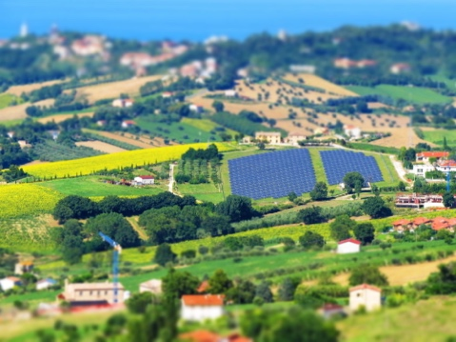
Digitální technologie nám mohou poskytnout vhled do našeho vlastního chování a umožnit nám provést smysluplné změny. Digitální technologie mohou být přínosem také pro podniky a vlády, protože poskytují informace v reálném čase a podporují efektivní výrobu a spotřebu energie.
V rámci přechodu k udržitelnějším zdrojům energie nabízejí digitální technologie a digitální služby potenciál pro propojenější, inteligentnější, efektivnější, spolehlivější a udržitelnější energetické systémy.

Tento kurz je součástí série Digital Energy Essentials. Pro více informací o potenciálních výhodách a výzvách digitalizace energetiky si můžete prohlédnout náš kurz Proč digitalizovat energetiku?

Další zdroje

Rozite, V., Miller, J., & Oh, S. (2023) Proč jsou AI a energie novým silným párem Mezinárodní energetická agentura (IEA)
Chambers, J., Robinson, C. & Scott, M. (2022) Digitální inkluze v energetickém systému: Jak zajistit, aby příležitosti a výhody digitalizace byly dostupné pro všechny? Policy Bristol / University of Bristol
Evropská komise (n.d.) Digitalizace energetického systému. Evropská komise.
Saini, H. (2023) Co je digitální energie? Seznamte se s jejími výhodami, různými typy a tím, co přinese budoucnost. ET Edge Insights.

Poděkování

Co je digitální energetická transformace? je adaptací vybraných materiálů ze zprávy Mezinárodní energetické agentury (IEA) Digitizace a energie (2017) (dále jen „původní dílo“), která je licencována CC BY 4.0. Tato adaptace byla vytvořena a publikována projektem Every1 (dále jen „adaptér“) a je licencována CC BY-SA 4.0, pokud není uvedeno jinak. Jedná se o dílo odvozené od materiálu IEA projektem Every1 a projekt Every1 nese výlučnou odpovědnost za toto odvozené dílo. Odvozené dílo není žádným způsobem schváleno IEA.

Adaptér upravil původní dílo v následujících ohledech:
- Vybrané výňatky ze zprávy byly revidovány (např. přidány příklady, přeformulovány), přeskupeny a přepracovány.
- Byl přidán nový materiál (např. o Evropské zelené dohodě).

Odkazy na obrázky

Hlavní obrázek kurzu: Winter Power od Petera Toporowského je licencován CC BY-SA 2.0.
Úvod: Stožár vysokonapěťového přenosového vedení od uživatele: Yanachka je volně dostupný.
Energetická transformace v Evropě: 2023_12_09 Jornada de trabajo en la COP28 de Dubai od Junta de Andalucia je licencováno CC BY-SA 2.0.
Digitální technologie: Smartphone od Harryho Metcalfeho je licencován CC BY 2.0.
Potenciál digitální energetické transformace: Solární energie, Amersfoort od Eneco Group je licencováno CC BY 2.0.
Závěr: Itálie, Marche, Recanati – venkov – od Gianni Del Bufalo je licencováno CC BY 2.0.

